Một Ngày Mới trong chương trình OTP!

Quy định liên bang mới có thể mang đến trải nghiệm tốt hơn cho bệnh nhân

BSAS thông báo cho bạn về quy định liên bang MỚI cho các chương trình điều trị opioid (opioid treatment program, OTP) được thiết kế nhằm cải thiện trải nghiệm của bạn với tư cách bệnh nhân.

Điều Quan Trọng Cần Lưu Ý

Lịch Trình Cấp Liều Thuốc Mang Về Nhà Mới

Thuốc Mang Về Nhà Được Quyết Định Như Thế Nào:

* Tình trạng sử dụng chất hiện tại
* Tình trạng tham gia OTP
* Nơi bảo quản thuốc an toàn
* Các yếu tố khác do OTP quyết định
* Bạn Có Thể Đủ Điều Kiện Để Nhận:
  + Tối đa 7 liều thuốc mang về nhà nếu bạn được điều trị từ 0–14 ngày
  + Tối đa 14 liều thuốc mang về nhà nếu bạn được điều trị từ 15–30 ngày
  + Tối đa 28 liều thuốc mang về nhà nếu bạn được điều trị trên 31 ngày
  + Đội ngũ điều trị OTP của bạn quyết định tất cả trường hợp thuốc mang về nhà sau khi cân nhắc tình trạng sử dụng chất hiện tại, tình trạng tham gia, nơi bảo quản an toàn và các yếu tố liên quan khác, do ban lãnh đạo y tế phê duyệt.
  + Cục Dịch Vụ Điều Trị Nghiện Chất (Bureau of Substance Addiction Services, BSAS) khuyến khích bạn gặp nhân viên OTP khi được nhận vào chương trình và hàng tháng để tìm hiểu xem bạn có đủ điều kiện không – và cần làm gì để được nhận quyền lợi.

# Chăm Sóc Sức Khỏe Từ Xa

OTP của bạn có thể cung cấp một số dịch vụ dưới hình thức chăm sóc sức khỏe từ xa. Hãy liên lạc với họ để tìm hiểu thêm.

# Tham Vấn

Các yêu cầu đã thay đổi. OTP của bạn vẫn phải cung cấp dịch vụ tham vấn, điều đó có thể mang lại lợi ích cho bạn. Hãy trò chuyện với đội ngũ chăm sóc về các khuyến nghị đối với chương trình điều trị của bạn.

Để báo cáo quan ngại hoặc tìm hiểu thêm, hãy gọi Đường Dây Khiếu Nại của BSAS: (617) 624-5171

Thông tin thêm từ SAMHSA

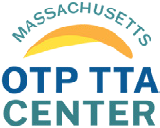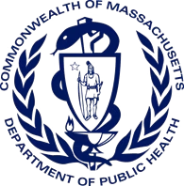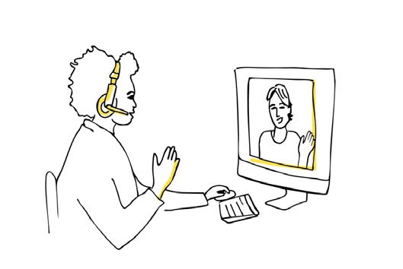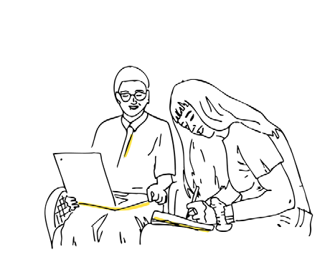

Thông tin thêm từ

BSAS